[JavaScript 函式回傳值 - Front End 網頁前端工程教學 - YouTube](https://www.youtube.com/watch?v=fe5396rFaQs&list=PL-g0fdC5RMbqW54tWQPIVbhyl_Ky6a2VI&index=19&ab_channel=%E5%BD%AD%E5%BD%AD%E7%9A%84%E8%AA%B2%E7%A8%8B)

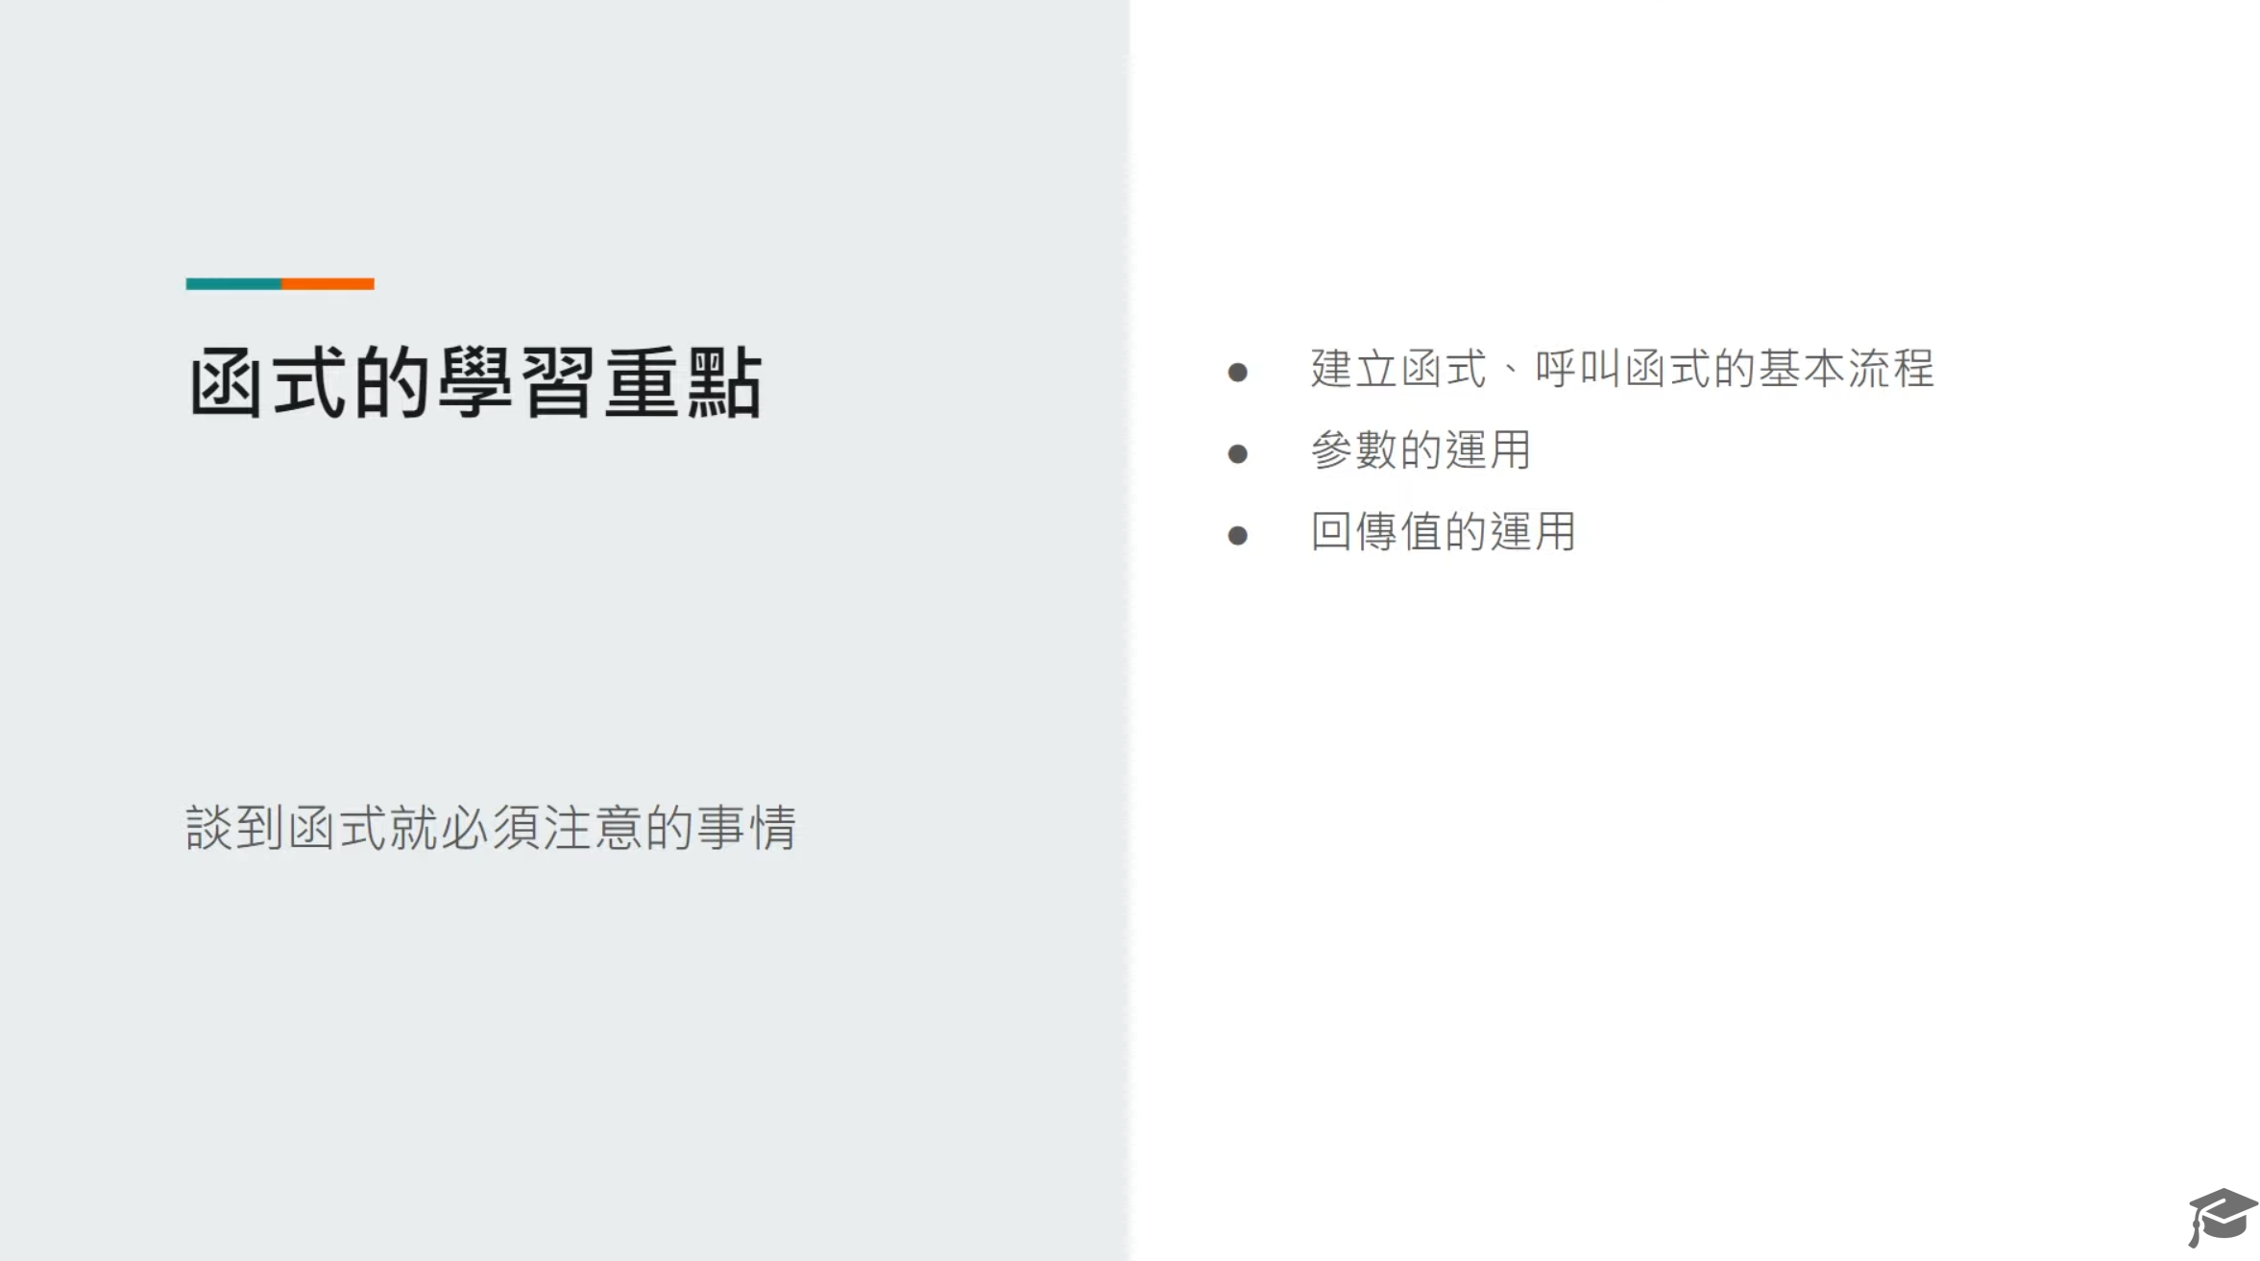

1. 函式的結束

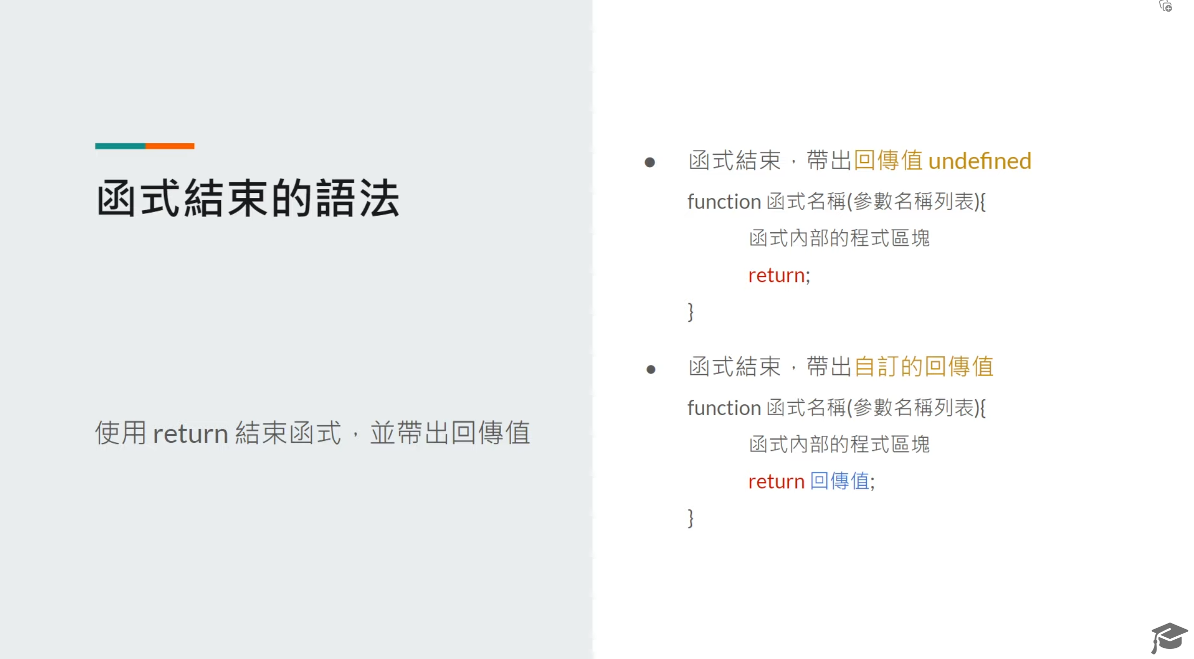

* 1. 自然結束

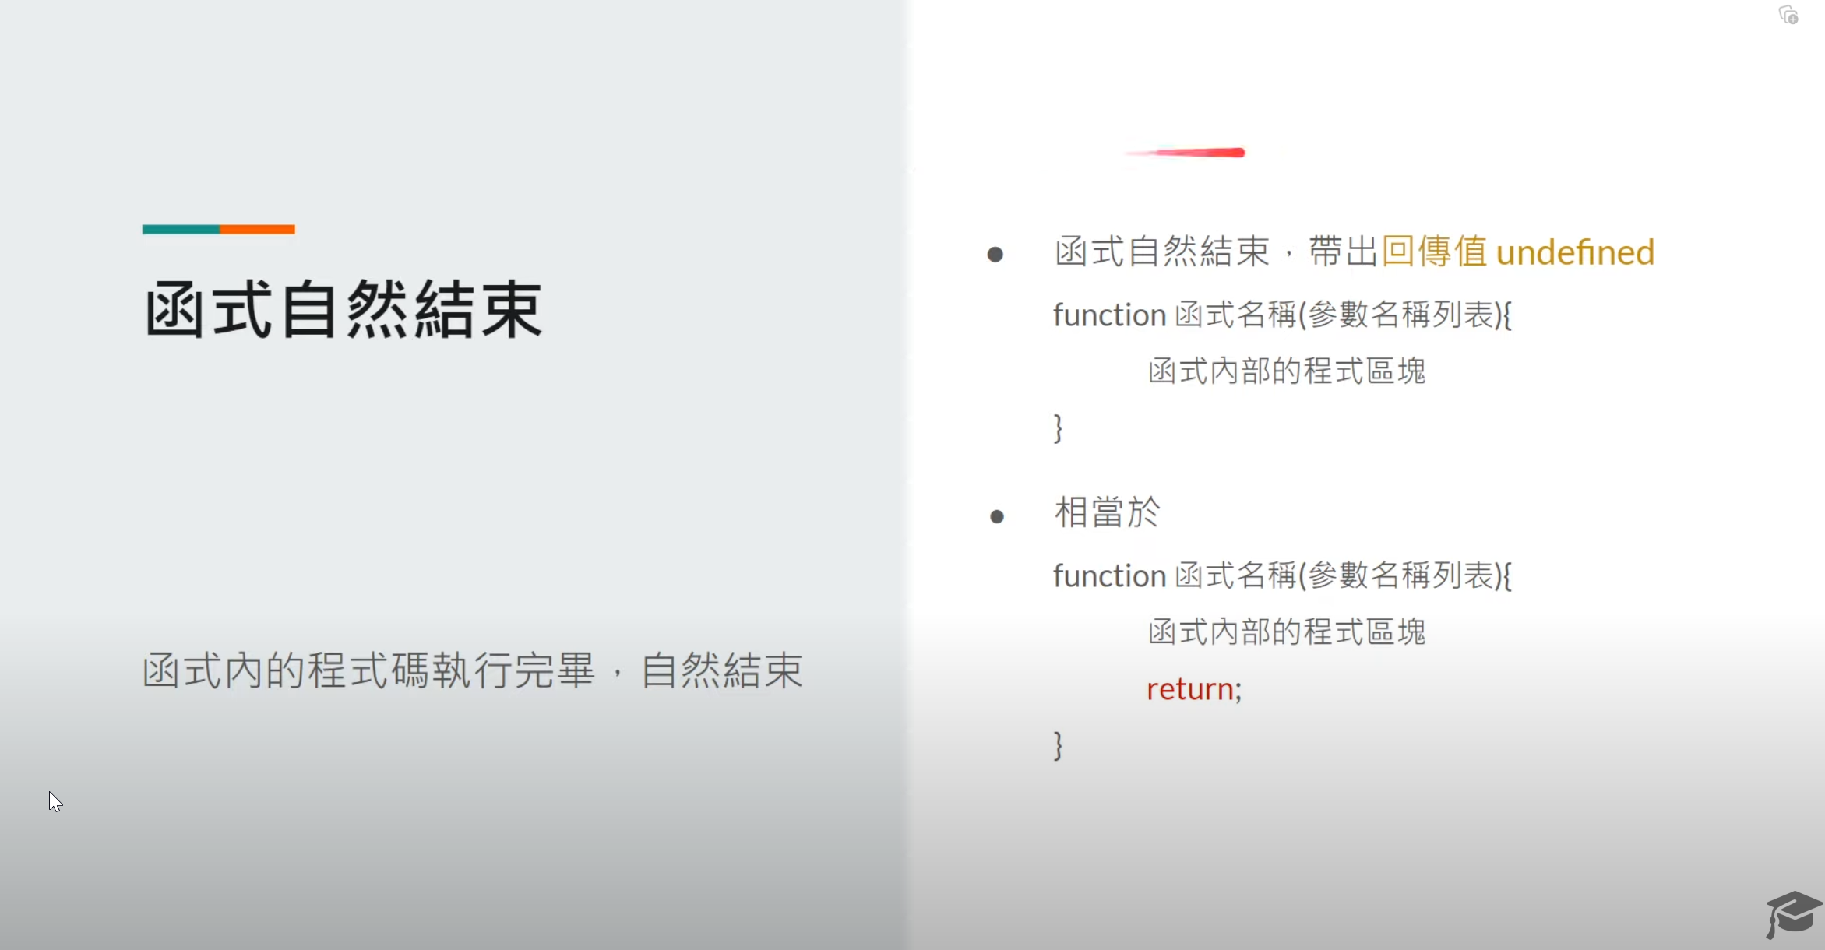

* 1. 使用 return 命令強制結束

1. 函式的回傳值

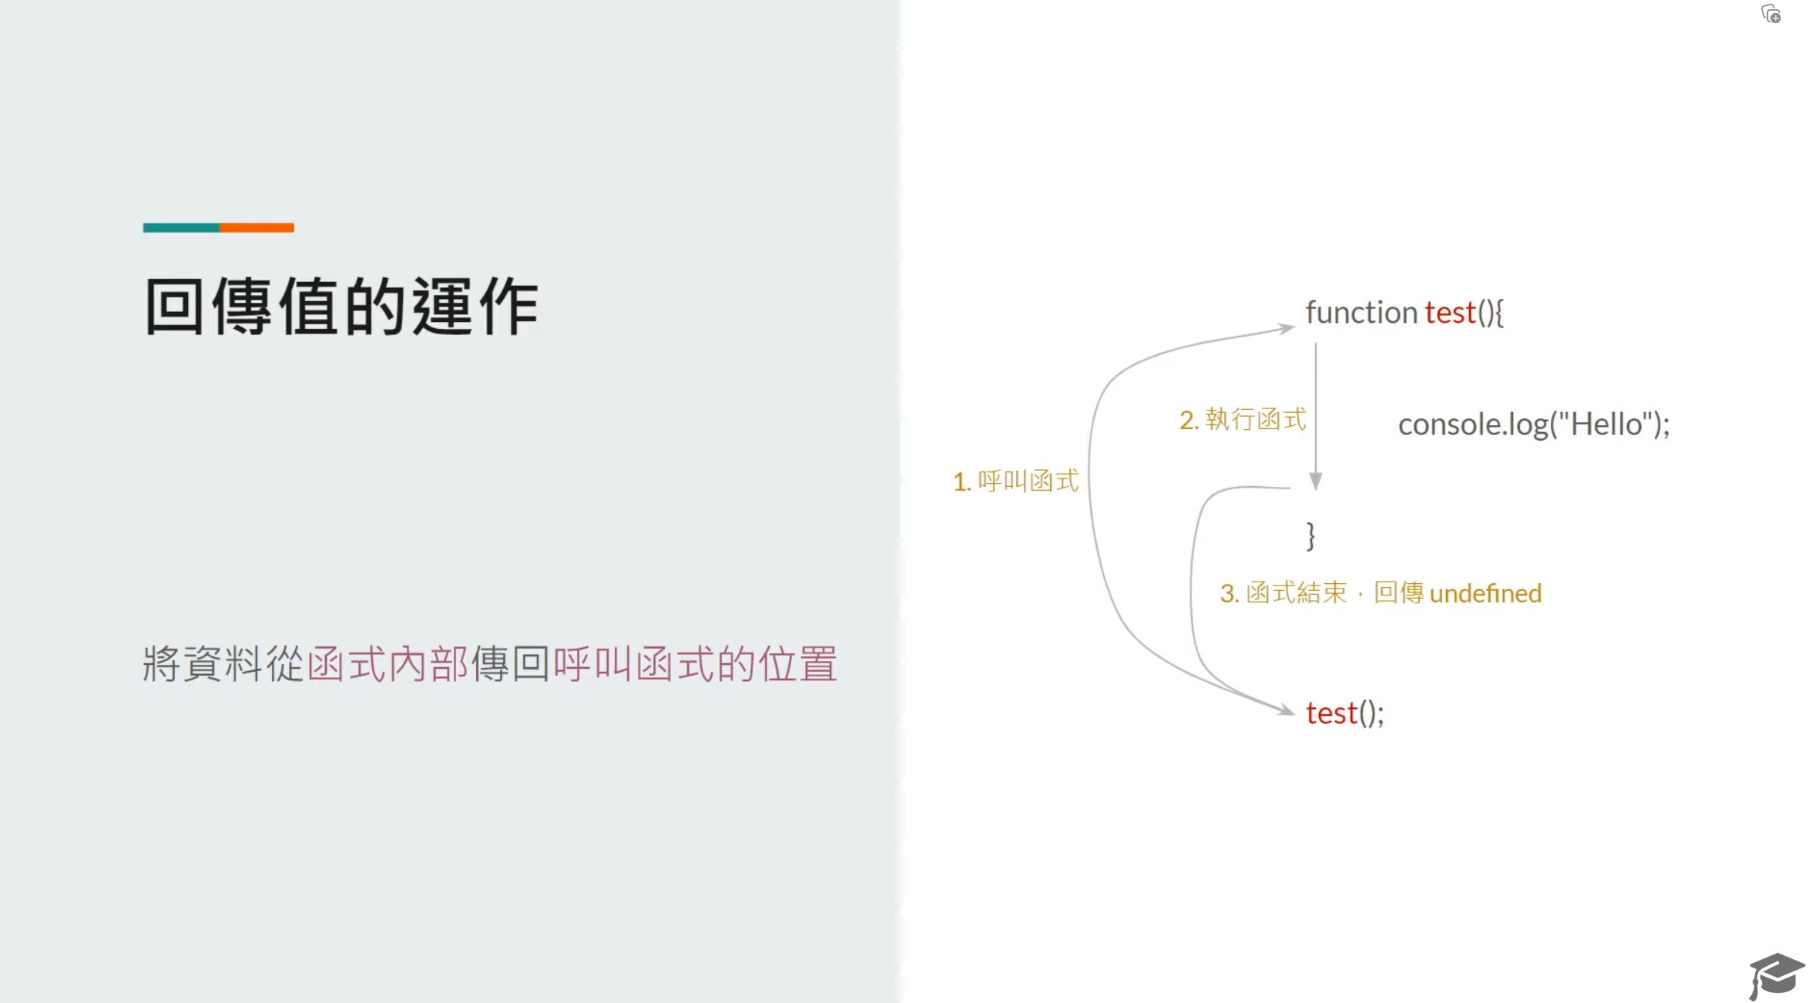

2.1 函式結束時，將函式內的資料傳出

2.2 使用 return 命令決定函式回傳值

